PRESENTACIÓN: 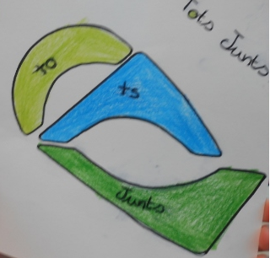
Hola a tots!.
Som els alumnes de cinquè de la Cooperativa TOTS JUNTS del col.legi Urbanitzacions de Llucmajor (Illes Balears).
En aquest curs ens sentim molt motivats per emprendre el repte de la cooperativa que hem començat. Hem fet una acta de constitució de l´empresa, uns estatuts i un logo entre tots.
Prest començarem a fer alguna activitat per poder vendre objectes i de moment ens va molt bé.
Si voleu posar-vos en contacte amb nosaltres estarem molt contents de compartir les nostres experiències amb tots vosaltres.
Una salutació de part de tots nosaltres.
Hola a todos!
Somos los alumnos de quinto de primaria de la Cooperativa TOTS JUNTS del colegio Urbanitzacions de Llucmajor(Islas Baleares).
Este curso nos sentimos muy motivados para emprender el reto de la Cooperativa que hemos empezado. Hemos hecho un acta de constitución de la empresa , unos estatutos i un logo entre todos.
Pronto empezaremos a hacer alguna actividad para poder vender objetos i de momento nos va muy bien.
Si queréis poneros en contacto con nosotros estaremos muy contentos de compartir nuestras experiencias con todos vosotros.
Un saludo de parte de todos nosotros. Foto de grupo.
